ĐÁP ÁN ĐỀ THI HKII – VẬT LÝ 11
NĂM HỌC 2015 – 2016
ĐỀ LẺ | ĐIỂM | ĐỀ CHẲN
A. Lý thuyết (5 điểm)
Câu 1: (2 điểm)
- Dòng điện cảm ứng xuất hiện trong mạch kín có chiều sao cho từ trường cảm ứng có tác dụng chống lại sự biến thiên của từ thông ban đầu qua mạch kín.  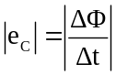  • e_{c} : suất điện động cảm ứng (V)  • 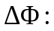 độ biến thiên của từ thông (Wb)  • 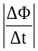: tốc độ biến thiên của từ thông (Wb/s). | 1  0,5  0,5 | - Độ lớn của suất điện động cảm ứng xuất hiện trong mạch kín tỉ lệ với tốc độ biến thiên từ thông qua mạch kín đó.  • e_{c} : suất điện động cảm ứng (V)  • độ biến thiên của từ thông (Wb)  • : tốc độ biến thiên của từ thông (Wb/s).
Câu 2: (1 điểm)
- Hiện tượng phản xạ toàn phần là hiện tượng phản xạ toàn bộ tia sáng tới, xảy ra ở mặt phân cách giữa hai môi trường trong suốt. | 1 | - Hiện tượng khúc xạ ánh sáng là hiện tượng lệch phương (gãy) của các tia sáng truyền xiên góc qua mặt phân cách giữa 2 môi trường trong suốt khác nhau.
Câu 3: (1 điểm)
- Lăng kính là một khối chất trong suốt, đồng chất, thường có dạng lăng trụ tam giác.  - Tia ló khỏi lăng kính luôn lệch về đáy lăng kính so với tia tới. | 0,5 x 2 | - Máy quang phổ, lăng kính phản xạ toàn phần dùng trong ống nhòm, máy ảnh…  - Tia ló khỏi lăng kính luôn lệch về đáy lăng kính so với tia tới.
Câu 4: (1 điểm)
- Giống nhau: Đều là hiện tượng cảm ứng điện từ  - Khác nhau:  • Cảm ứng điện từ: nguyên nhân gây ra sự biến thiên từ thông là từ bên ngoài mạch.  • Tự cảm: nguyên nhân gây ra sự biến thiên từ thông là do sự biến thiên của dòng điện trong mạch. | 0,5  0,25  0,25 | - Giống nhau: Đều là hiện tượng cảm ứng điện từ  - Khác nhau:  • Cảm ứng điện từ: nguyên nhân gây ra sự biến thiên từ thông là từ bên ngoài mạch.  • Tự cảm: nguyên nhân gây ra sự biến thiên từ thông là do sự biến thiên của dòng điện trong mạch.
B. Bài tập (5 điểm)
Câu 5: (1,5 điểm)
a.  - Ảnh ảo  - Thấu kính phân kỳ  b. Vẽ đúng | 0,25  0,5  0,75 | a.  - Ảnh ảo  - Thấu kính hội tụ  b. Vẽ đúng
Câu 6: (1,25 điểm)
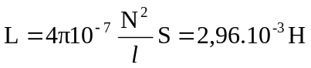  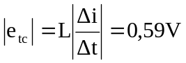 | 0,25 x 2  0,75 | 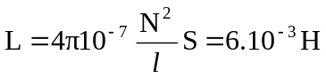  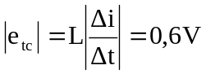
Câu 7: (1,25 điểm)
i = 90⁰ – 60⁰ = 30⁰  n₁.sini = n₂.sinr (*)  => sin r = 3/8 => r = 22⁰  D = i – r = 8⁰ | 0,25 x 3  (*) x0,5 | 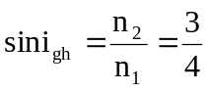(*)  => i_{gh} = 48,59⁰  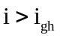  => Có hiện tượng phản xạ toàn phần
Câu 8: (1,0 điểm)
2 ảnh cùng độ lớn => A₁B₁ và A₂B₂ trái bản chất => k₁ = –k₂  =>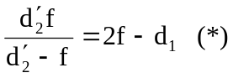   A₂B₂ thật: d₂’ = 24cm  (*) => 2f² – 36f + 288 = 0  => PTVN   A₂B₂ thật: d₂’ = – 24cm  (*) => 2f² + 12f – 288 = 0  => f = 9,4cm (nhận) và f = –15,4cm (loại) | 0,25  0,25  0,25  0,25 | 2 ảnh cùng độ lớn => A₁B₁ và A₂B₂ trái bản chất => k₁ = –k₂  =>   A₂B₂ thật: d₂’ = 20cm  (*) => f² – 15f + 100 = 0  => PTVN   A₂B₂ thật: d₂’ = – 20cm  (*) => f² + 5f – 100 = 0  => f = 7,8cm (nhận) và f = –12,8cm (loại)

